Đo hiệu suất thêm vào giỏ hàng bằng jmeter
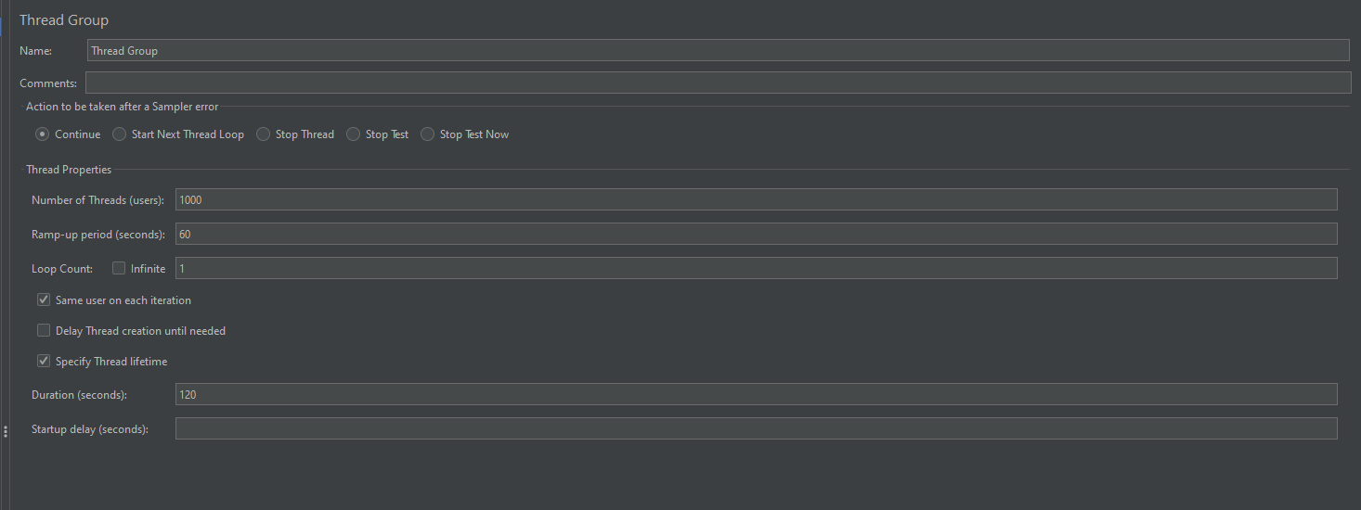
Hình : Tạo user đăng nhập vào web
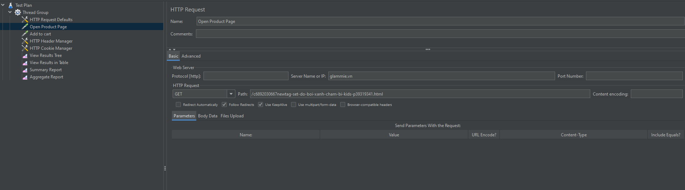
Hình : Tạo http request đăng nhập vào sản phẩm trang glammie.vn
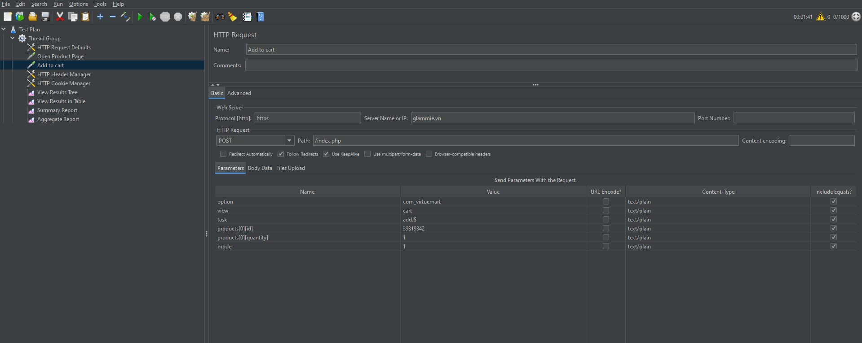
Hình : Tạo http request thêm sản phẩm vào giỏ hàng glammie.vn
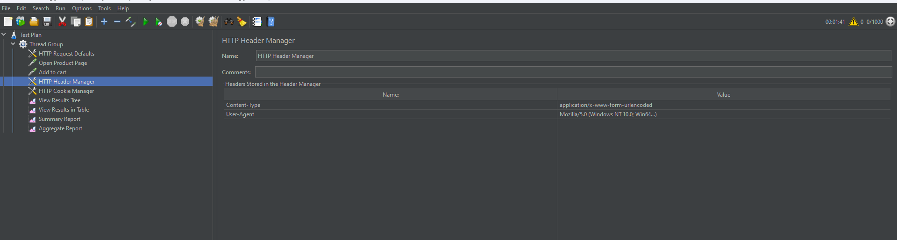
Hình : Tạo http header Manager để có giao diện web giống thật
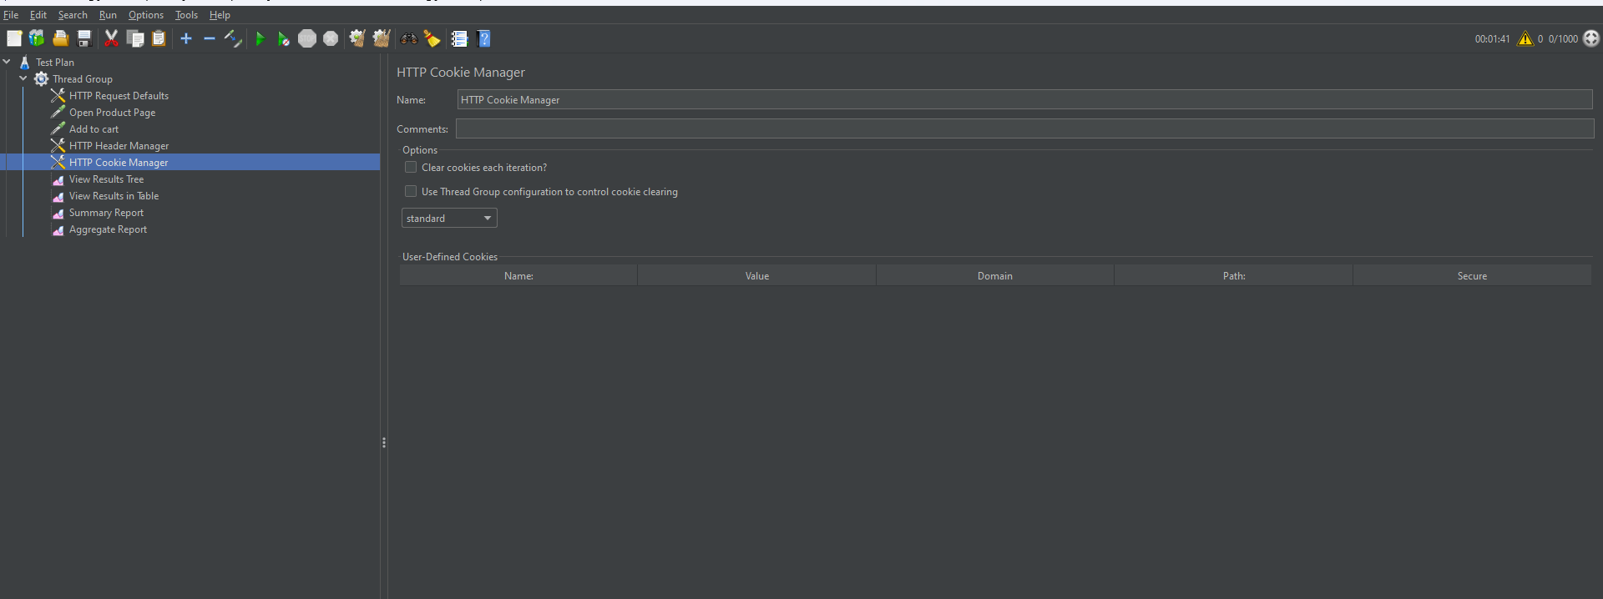
Hình : Tạo Http cookie để lưu lại seesion trong phiên
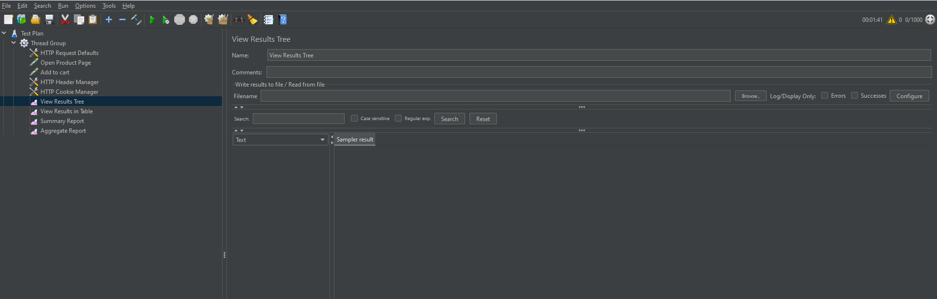
Hình : Tạo lưu kết quả dạng cây
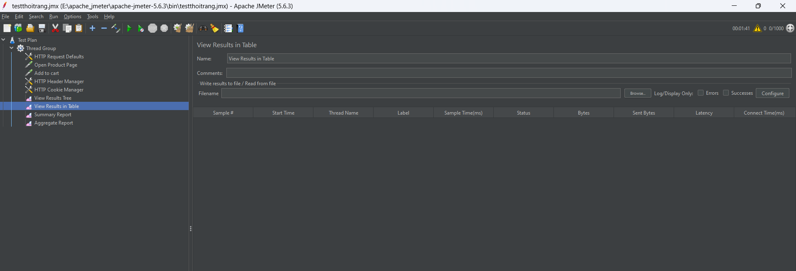
Hình : Lưu kết quả dạng bảng
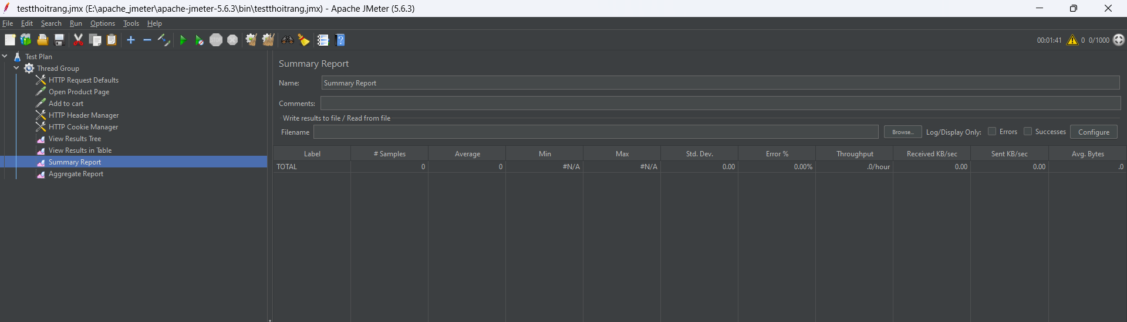
Hình : Tổng kết thống kê hiệu năng của từng request theo dạng bảng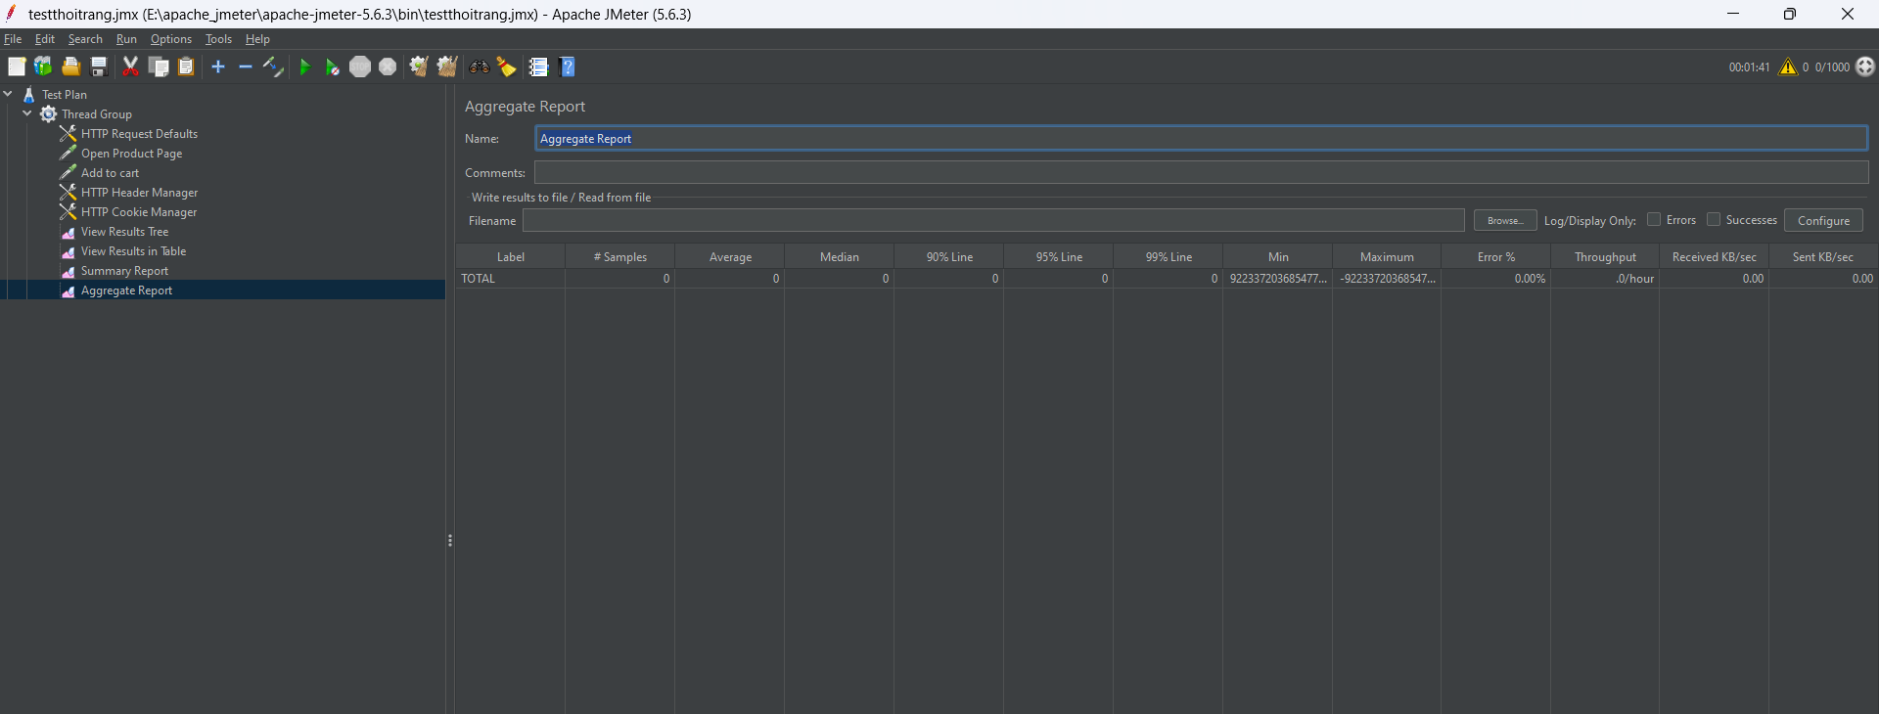
Hình :Tổng hợp và phân tích hiệu suất của các request
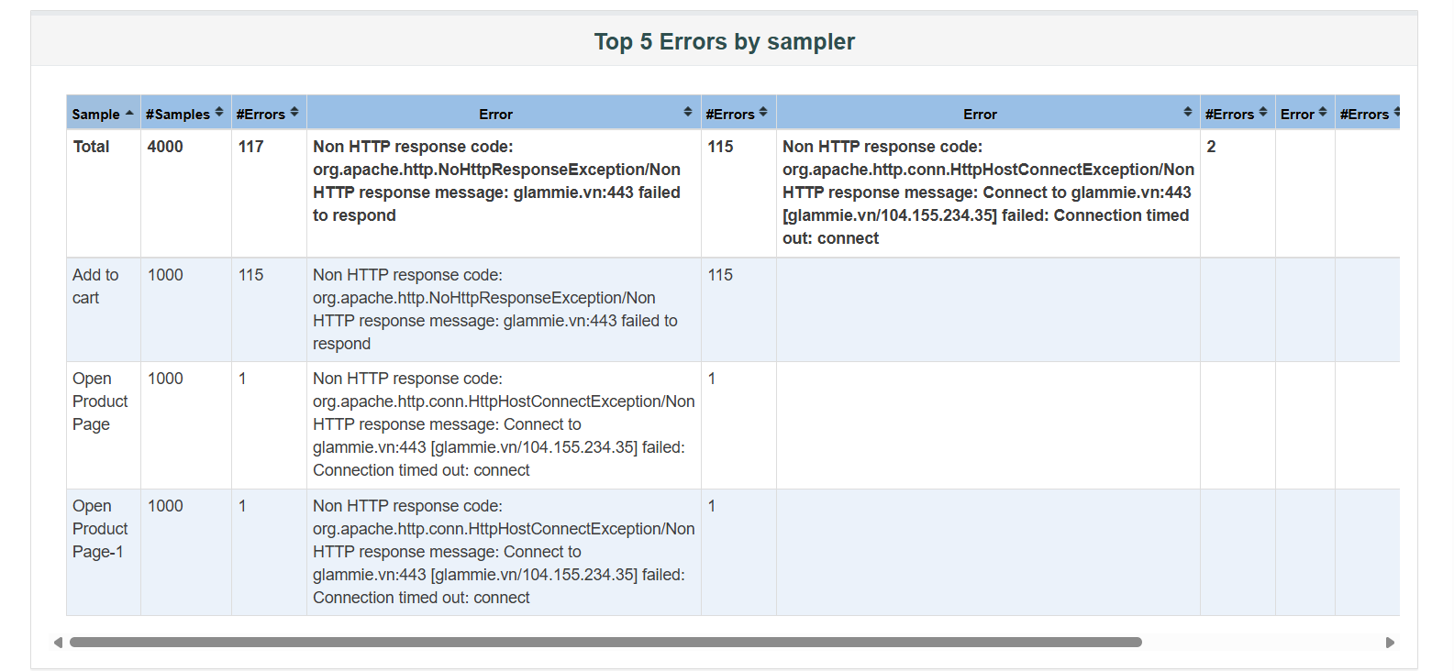
Hình : Top 5 lỗi trong quá trình thêm sản phẩm vào giỏ hàng
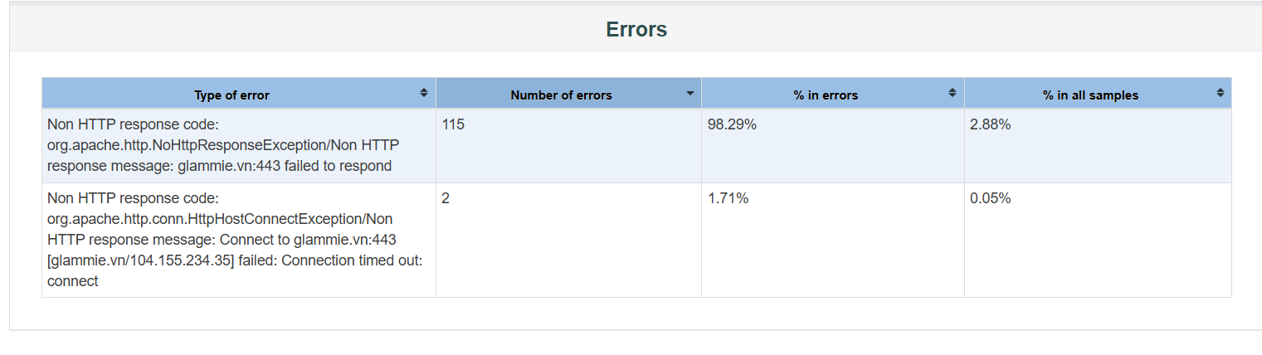
Hình : Lỗi failed to respond thêm sản phẩm vào giỏ hàng
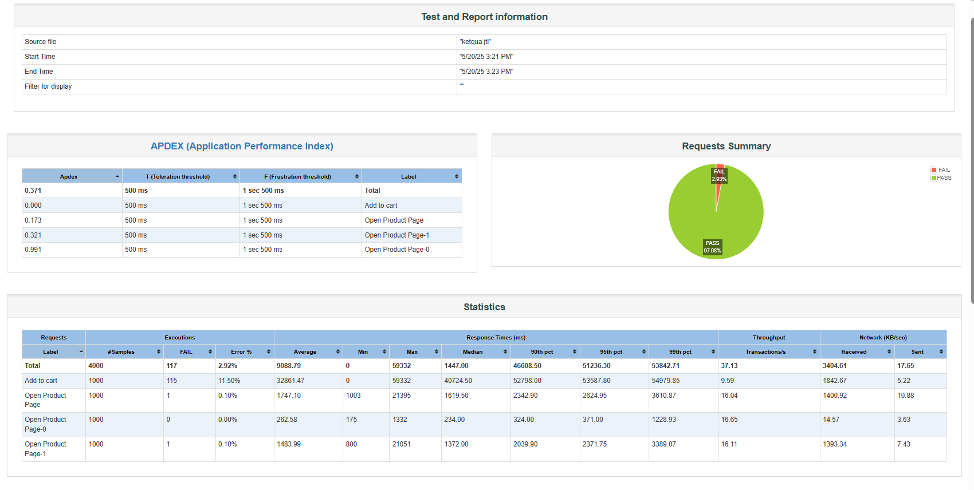
Hình : Thống kê thời gian thêm sản phẩm vào giỏ hàng

Đánh giá và nhận xét kết quả
Sau khi tiến hành kiểm thử hiệu năng với 100 người dùng đồng thời truy cập và thực hiện hành động "Thêm sản phẩm vào giỏ hàng" trên hệ thống https://glammie.vn, kết quả thu được như sau:
1. Tỷ lệ lỗi
Tỷ lệ lỗi tổng thể: 2.92% trên 4000 mẫu kiểm thử.
Riêng thao tác Add to cart chiếm 11.5% lỗi, chủ yếu là:
- Non HTTP response code: glammie.vn:443 failed to respond
- Connection timed out: connect
Nguyên nhân có thể do:
- Máy chủ không xử lý kịp lượng request đồng thời.
- Hệ thống chặn truy cập tự động (JMeter bị coi là bot).

2. Thời gian phản hồi
Hành động | Thời gian phản hồi trung bình | P95 Response Time
Add to cart | 32,861 ms (~33 giây) | 53,587 ms
Mở trang sản phẩm | 1,747 – 2,624 ms | 2,300 – 2,600 ms

Thời gian xử lý “Add to cart” quá chậm, vượt xa ngưỡng 5 giây được xem là giới hạn chấp nhận được với người dùng.
Một số trang tĩnh như sản phẩm vẫn phản hồi ổn định hơn.

3. APDEX (Application Performance Index)
APDEX tổng thể: 0.371
Riêng “Add to cart”: 0.000 → trải nghiệm tệ hoàn toàn theo chuẩn đo lường hài lòng người dùng.
Trang sản phẩm có APDEX cao hơn (tới 0.99), cho thấy phần giao diện đọc thông tin khá ổn định.

4. Tổng hợp nhận xét
Giao diện hiển thị thông tin sản phẩm đáp ứng khá tốt ở tải cao (dưới 3 giây).
Hệ thống backend chưa tối ưu hoặc giới hạn session/API khi có tải lớn → dẫn đến nhiều lỗi mạng, timeout khi thực hiện hành động thêm giỏ hàng.
Việc áp dụng kiểm thử hiệu năng bằng JMeter cho thấy rõ điểm nghẽn ở xử lý giao dịch, từ đó đưa ra gợi ý tối ưu hệ thống (cache, queue, load balancer hoặc hạn chế bot traffic).

Kiểm thử thủ công
TC ID | Mô tả Test Case | Bước thực hiện | Kết quả mong đợi | Thực tế | Trạng thái
TC01 | Thêm sản phẩm hợp lệ vào giỏ | Mở trang sản phẩm > Bấm “Thêm vào giỏ” | Hiện popup “Sản phẩm đã được thêm...” | 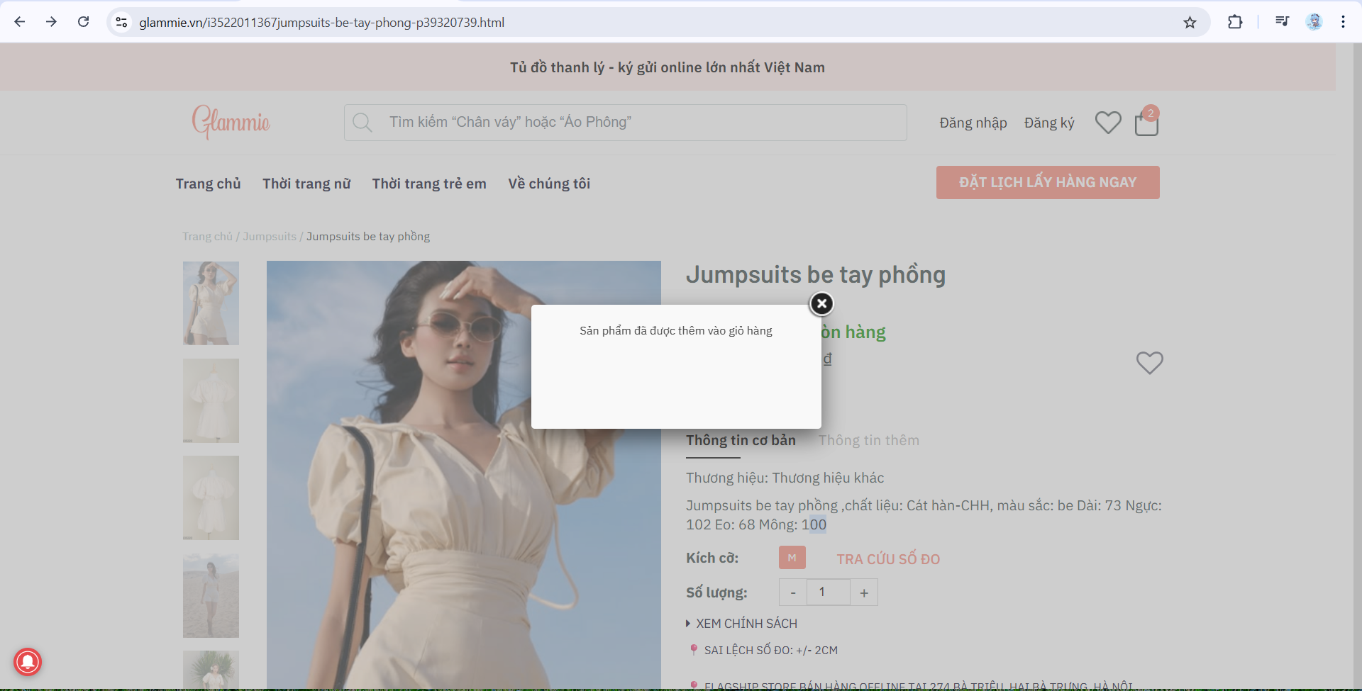 | Pass
TC02 | Thêm khi chưa chọn số lượng | Bỏ trống số lượng > Bấm “Thêm vào giỏ” | Hiện cảnh báo “Vui lòng chọn số lượng” | 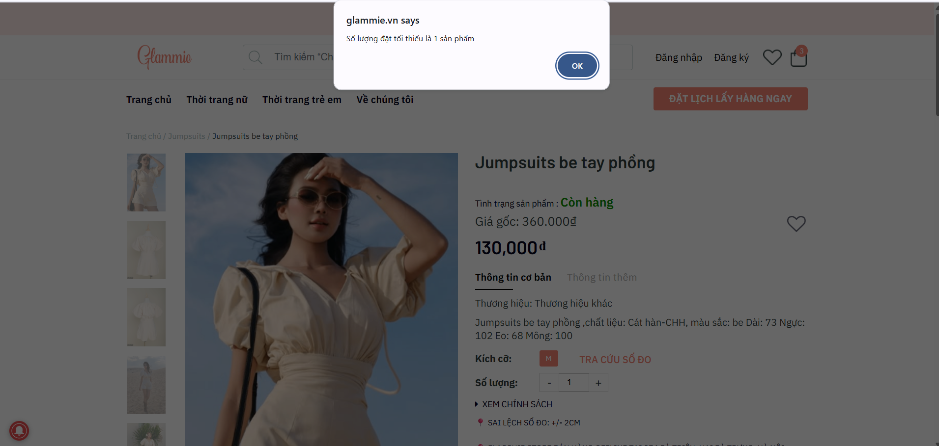 | Fail
TC03 | Mở giỏ hàng | Bấm vào biểu tượng giỏ hàng | Chuyển sang trang /cart, hiện đúng SP | 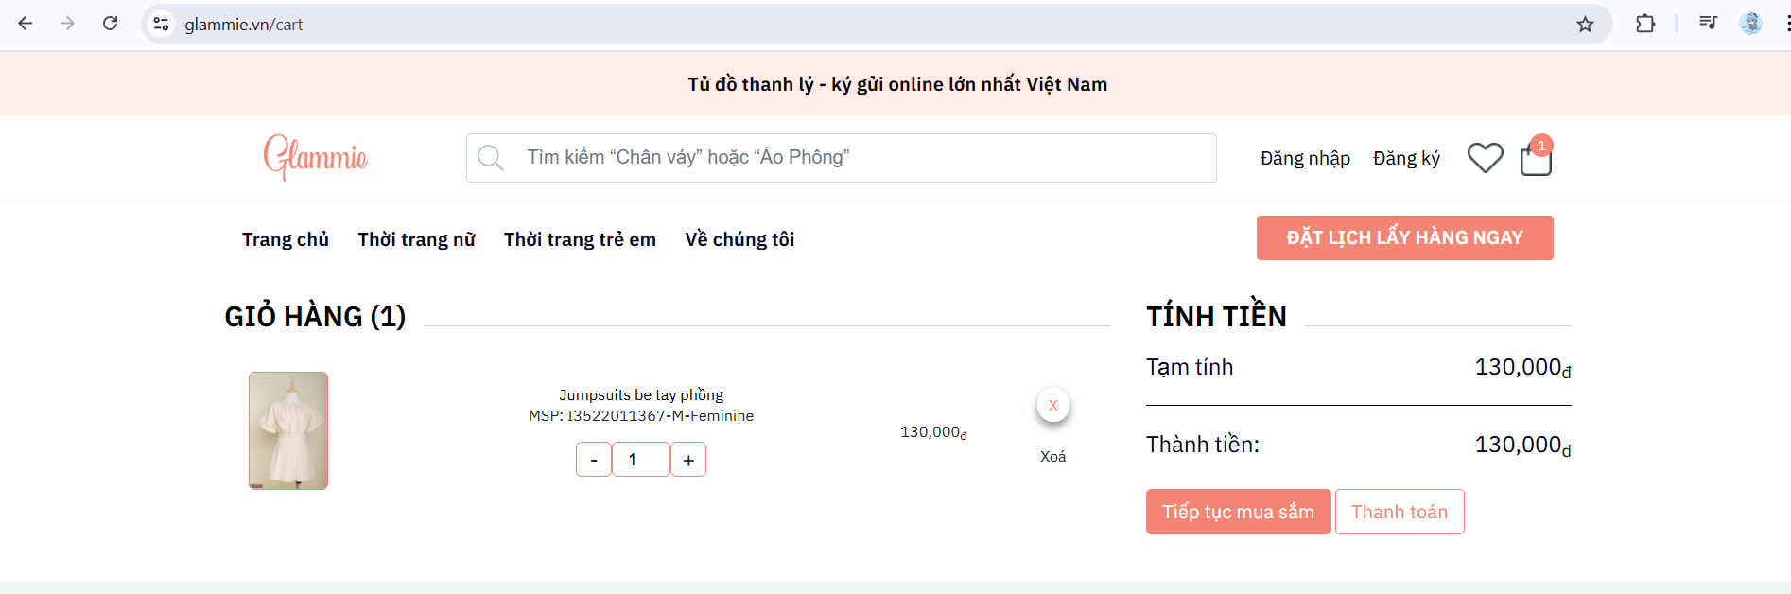 | Pass
TC04 | Kiểm tra tên, giá sản phẩm trong giỏ | Sau khi thêm SP, vào giỏ hàng | Hiển thị đúng tên, giá, tổng tiền |  | Pass
TC05 | Kiểm tra thông tin khi reload trang | Thêm SP xong → refresh trình duyệt | Giỏ hàng vẫn giữ sản phẩm | 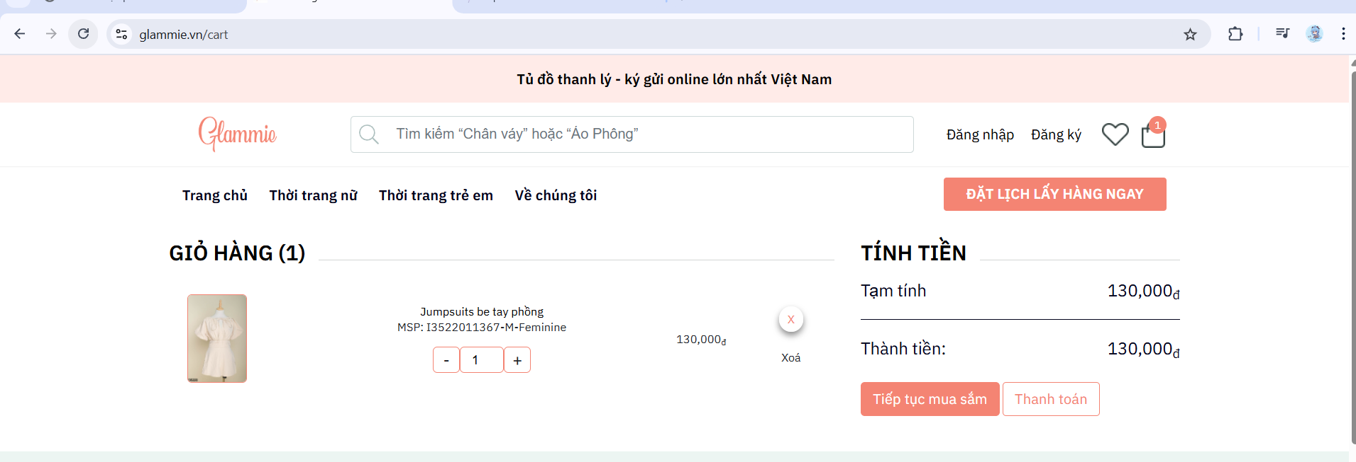  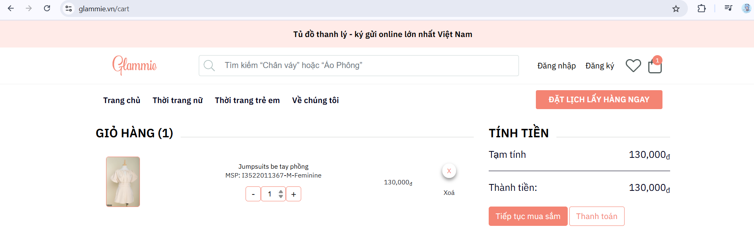 | Pass

